
Заказчик
УТВЕРЖДАЮ
Генеральный директор
АО «МЭК «Энергоэффективные технологии»

Развитие функциональности системы оперативного управления работами (СОУР)
для нуждПАО «Россети Центр и Приволжье» и ПАО «Россети Центр»
Частное техническое задание
Реализация отчетов по штатным бригадам в СиС

Нижний Новгород
2025
ЛИСТ СОГЛАСОВАНИЯ
Организация | Должность | ФИО | Подпись | Дата
ПАО «Россети Центр»
ПАО «Россети Центр и Приволжье»
АО «МЭК «Энергоэффективные технологии»

Содержание
1 Общие сведения 4
2 Термины, определения, сокращения 4
3 Цели доработки 4
4 Затрагиваемый функционал 4
5 Сценарии использования 4
6 Общее описание изменений 7
6.1. Доработка веб-приложения 7
6.1.1 Front-end доработка 7
6.1.2 Back-end доработка 10
Лист регистрации изменений 12

1 Общие сведения
Система СОУР предназначена для управления рабочими бригадами в рамках процессов ПАО «Россети Центр» и ПАО Россети «Центр и Приволжье».
Доработка затрагивает пользователей из штатной бригады.

2 Термины, определения, сокращения
Таблица 1 - Термины и определения
Термин, сокращение, аббревиатура | Определение
СОУР | Система оперативного управления работами
ЧТЗ | Частное техническое задание
СиС | Силы и средства
Штатная бригада | Бригада, созданная в СиС, состав которой включает сотрудников с заранее определенными должностями и численностью

3 Цели доработки
Основанием для доработки является задача № 48570.
Цель доработки - реализовать возможность создания шаблонов с указанием штатной бригады из СиС.

4 Затрагиваемый функционал
Веб-приложение с разделами:
- Подраздел «Бригады» в разделе «Шаблоны»
- Раздел «Аналитика»

5 Сценарии использования
Сценарий 1 – Создание шаблона с сотрудниками из штатной бригады.
Предусловие: Мастер находится в разделе «Шаблоны» и ему необходимо создать шаблон с сотрудниками из штатной бригады.
Основные шаги:
- Мастер открывает подраздел «Бригады».
- Система отображает подраздел «Бригады».
- Мастер нажимает кнопку «Новый шаблон».
- Система выводит диалоговое окно «Создание шаблона бригады».
- Мастер заполняет поля и переходит к заполнению поля «Штатная бригада».
- Система выводит список со всеми доступными мастеру штатными бригадами из раздела СиС.
- Мастер выбрал штатную бригаду, например, «Бригада 1».
- Система заполнила поле «Штатная бригада» указанном значением.
- Система заполнила поле «Организационная структура» соответствующим значением характерным для указанной штатной бригады.
- Мастер нажимает в диалоговом окне кнопку «Создать»
- Система выводит окно со списком сотрудников, входящих в выбранную штатную бригаду. При этом состав сотрудников в шаблоне может отличаться от полного состава штатной бригады.
- Мастер задает роли сотрудникам и нажимает кнопку «Сохранить».
- Система сохраняет указанные параметры.
В соответствии с действующим процессом мастер создает задание в разделе «Задания», заполняя необходимые поля, а затем формирует разрешительный документ, также заполняя требуемые поля согласно процессу и переходит к заполнению раздела «Бригады».
- Мастер нажимает кнопку «Выбрать шаблон»
- Система выводит диалоговое окно с перечнем шаблонов.
- Мастер выбирает шаблон, например, «Бригада по эксплуатации», в которой содержатся сотрудники из штатной бригады.
- Система отображает в разделе сотрудников, которые были указаны в шаблоне.
- Мастер проверяет роли у сотрудников и при необходимости меняет на то значение, которое доступно для того или иного сотрудника.
- Мастер нажимает кнопку «Сохранить».
- Система создает и сохраняет разрешительный документ.
Постусловие: создан шаблон с сотрудниками из штатной бригады.

Сценарий 2 – Корректировка раннее созданного шаблона
Предусловие: ранее уже был создан шаблон со штатной бригадой
Основные шаги:
- Мастер открывает раздел «Шаблоны» вкладку «Бригады»
- Система отображает окно со всеми шаблонами в пределах той организационной структуры, к которой принадлежит мастер.
- Мастер переходит в ранее созданный шаблон, например, «Бригада по эксплуатации Тутаев».
- Система отображает информацию по ранее созданному шаблону:
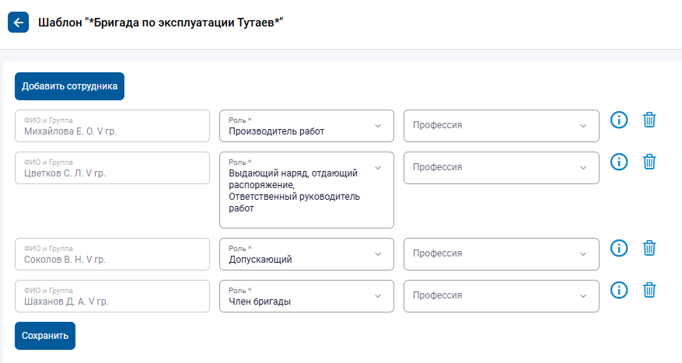
- Мастеру необходимо удалить сотрудника, например, «Соколов В.Н.» и он нажимает на корзину справа.
- Система удаляет поле с сотрудников «Соколов В.Н.» из шаблона.
- Мастер нажимает кнопку «Сохранить»
Постусловие: изменен состав сотрудников в ранее созданной бригаде.

Сценарий 3 – Удаление шаблона.
Предусловие: ранее уже был создан шаблон со штатной бригадой.
Основные шаги:
- Мастер переходит в раздел «Шаблоны»
- Система отображает окно со всеми шаблонами в пределах той организационной структуры, к которой принадлежит мастер.
- Мастер выбирает необходимый ему шаблон и нажимает на корзину.
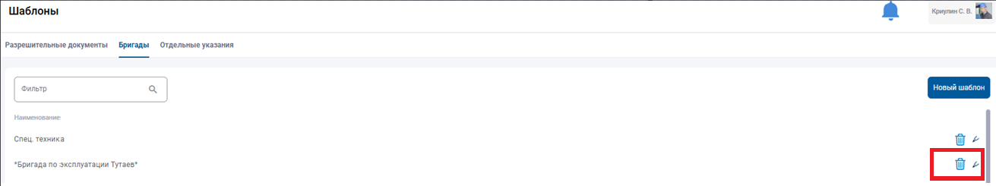
- Система скрывает удаленный шаблон и сохраняет данные в БД.
Постусловие: необходимый шаблон был удален мастером.

Сценарий 4 – Редактирование названия шаблона
Предусловие: ранее уже был создан шаблон со штатной бригадой.
Основные шаги:
- Мастер переходит в раздел «Шаблоны»
- Система отображает окно со всеми шаблонами в пределах той организационной структуры, к которой принадлежит мастер.
- Мастер выбирает необходимый ему шаблон и нажимает на кнопку редактирования.
- Система выводит диалоговое окно для редактирования названия шаблона.
- Мастер нажимает кнопку сохранить
- Система проверяет название на уникальность.
а) при успешной проверке – сохраняет
б) в случае, если проверка прошла не успешно, название не сохраняется и остается без изменений.
Постусловие: название шаблона было изменено.

6 Общее описание изменений

6.1. Доработка веб-приложения

6.1.1 Front-end доработка
Раздел «Шаблоны»
Ограничение 1: если у пользователя есть право на редактирование шаблона, то ему должно быть доступно право на удаление шаблона.
Ограничение 2: необходимо сотрудникам из бригад, которые входят в РД разрешить просматривать шаблоны только в пределах той организационной структуры, к которой они принадлежат.
Ограничение 3: в штатной бригаде роли сотрудников отсутствуют — их необходимо назначить вручную отдельно в шаблоне на основании ранее присвоенных в разделе «Справочник», подраздел «Сотрудники», на вкладке «Права по разрешительному документу».
В разделе «Шаблоны» в подразделе «Бригады» при нажатии на кнопку «Новый шаблон» необходимо добавить в диалоговое окно поле «Штатная бригада», которое позволит выбрать соответствующую бригаду из раздела «Силы и средства» в подразделе «Учет бригад». Поле «Штатная бригада» должно быть в виде выпадающего списка (Рисунок 1).
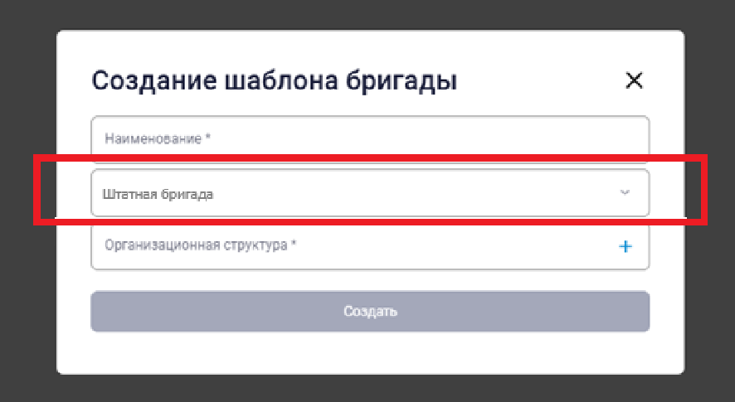
Рисунок 1 - Макет диалогового окна с полем «Штатная бригада»
При выборе пункта из выпадающего списка в поле «Штатная бригада» соответствующая организационная структура данной бригады должна автоматически заполняться в поле «Организационная структура».
Также при нажатии на кнопку «Выбрать шаблон» в подразделе «Основное» раздела «Журнал РД» необходимо отображать шаблон для выбора, включающий сотрудников выбранной штатной бригады. Поле «Штатная бригада» необязательное для заполнения.
Пользователю с ролью «Мастер» необходимо предоставить возможность редактировать название шаблона. Редактирование должно быть доступно при переходе во внутрь шаблона, как показано на рисунке 2.
При попытке редактирования должно открываться диалоговое окно, в котором можно изменить наименование шаблона и нажать кнопку «Сохранить». Система должна проверять уникальность введённого названия: если оно уникально, изменения сохраняются; если же уже существует схожее название, сохранение будет невозможно.
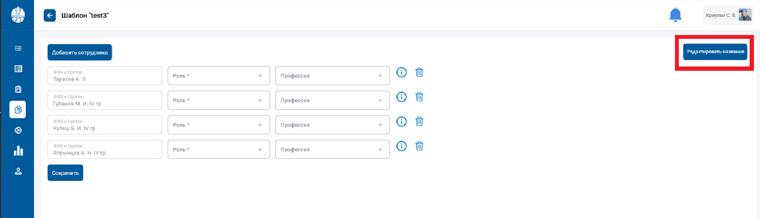
Рисунок 2 - Макет диалогового окна для редактирования названия шаблона с помощью кнопки
Ограничение 4: название шаблона должно быть уникальным и не дублироваться, иначе название не будет отредактировано и сохранено.
Необходимо реализовать метод удаления soft delete и сохранять id шаблона в БД в столбце deleted_soft в таблице template_brigades. При удалении шаблона, он помечается как удаленный и скрывается во вкладке «Бригады».

Раздел «Аналитика»
- Вкладка «Ремонтные бригады
В поле «Бригады» необходимо отображать в виде выпадающего списка, только штатные бригады и командированные бригады в статусах:
• «Командировка»
• «Перебазировка обратно»
• «Перебазировка к месту»
• «Завершена»
В поле «Филиалы» при выборе подразделения должна строиться аналитика по штатной бригаде, которая соответствует выбранному подразделению.
- Задействованы сейчас в РД:
Если фильтр по штатной бригаде и филиалу не задан, должна отображаться аналитика о текущем количестве задействованных всего в РД штатных и командированных бригад и общее количество сотрудников по ним. Если фильтр указан, аналитика формируется только по выбранной штатной и командированной бригаде, с указанием общего количества сотрудников из этой бригады, задействованных в РД на текущей момент.
- Бригады, которые были задействованы в РД:
Если в фильтрах задан только период, без указания конкретной штатной или командированной бригады, или филиала, аналитика должна строиться по всем штатным и командированным бригадам за выбранный промежуток времени.
Необходимо убрать ограничение на обязательность заполнения поля «Филиалы».
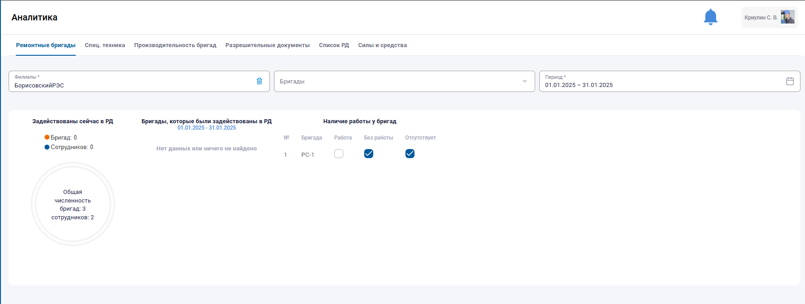

В колонке «Наличие работы у бригад» необходимо отображать информацию также по штатным и командированным бригадам.
- Вкладка «Спец.техника»
Необходимо удалить данную вкладку с интерфейса.
- Вкладка «Производительность бригад»
В поле «Бригады» необходимо отображать в виде выпадающего списка, только штатные бригады и командированные бригады в статусах:
• «Командировка»
• «Перебазировка обратно»
• «Перебазировка к месту»
• «Завершена»
В поле «Филиалы» при выборе подразделения должна строиться аналитика по штатной и командированной бригаде, которая соответствует выбранному подразделению.
В данной вкладке необходим отображать производительность по заказам ТОРО в штатных и командированных бригадах.
Необходимо убрать ограничение на обязательность заполнения поля «Филиалы».
- Вкладка «Разрешительные документы»
В поле «Бригады» необходимо отображать в виде выпадающего списка, только штатные бригады и командированные бригады в статусах:
• «Командировка»
• «Перебазировка обратно»
• «Перебазировка к месту»
• «Завершена»
В поле «Филиалы» при выборе подразделения должна строиться аналитика по штатной и командированной бригаде, которая соответствует выбранному подразделению.
Данный блок должен содержать информацию о количестве РД, которые планировались, были выданы в работу, выполнены и отменены. Так же, должен быть график «Закрытые РД», показывающий количество закрытых РД за определённый день в рамках выбранного периода по выбранной штатной и командированной бригаде.
Необходимо убрать ограничение на обязательность заполнения поля «Филиалы».
- Вкладка «Список РД»
В поле «Бригады» необходимо отображать в виде выпадающего списка, только штатные бригады и командированные бригады в статусах:
• «Командировка»
• «Перебазировка обратно»
• «Перебазировка к месту»
• «Завершена»
В поле «Филиалы» при выборе подразделения должна строиться аналитика по штатной и командированной бригаде, которая соответствует выбранному подразделению.
Должен формироваться отчет по штатной бригаде в соответствующем подразделении.
Необходимо исправить API для получения аналитики по штатным и командированным бригадам.

6.1.2 Back-end доработка
Раздел «Шаблоны»
Необходимо снять ограничение, не позволяющее добавить сотрудника в новый шаблон при условии его присутствия в существующем шаблоне. Система должна позволять создавать шаблон вне зависимости от участия сотрудника в других шаблонах.
Необходимо расширить функциональность функции get_employee_rds в БД для поддержки отображения разрешительных документов (РД) пользователям, входящим в одну штатную бригаду с сотрудниками, имеющими доступ к этим РД.
Необходимо модифицировать функцию get_employee_rds, добавив в неё дополнительную выборку, реализующую следующую логику:
- Определить ID штатной бригады, в которую входит текущий пользователь (запрашивающий данные).
- Выбрать всех сотрудников, входящих в ту же штатную бригаду.
- Найти все РД, к которым имеют доступ эти сотрудники на основании существующих условий выборки в функции.
- Вернуть найденные РД текущему пользователю, если у него установлено право visibility_my_rd, visibility_my_brigade.
Необходимо создать API для передачи измененного или удаленного шаблона в БД.
Для метода soft delete необходимо в таблице template_brigades добавить колонку deleted_soft (Рисунок 3).
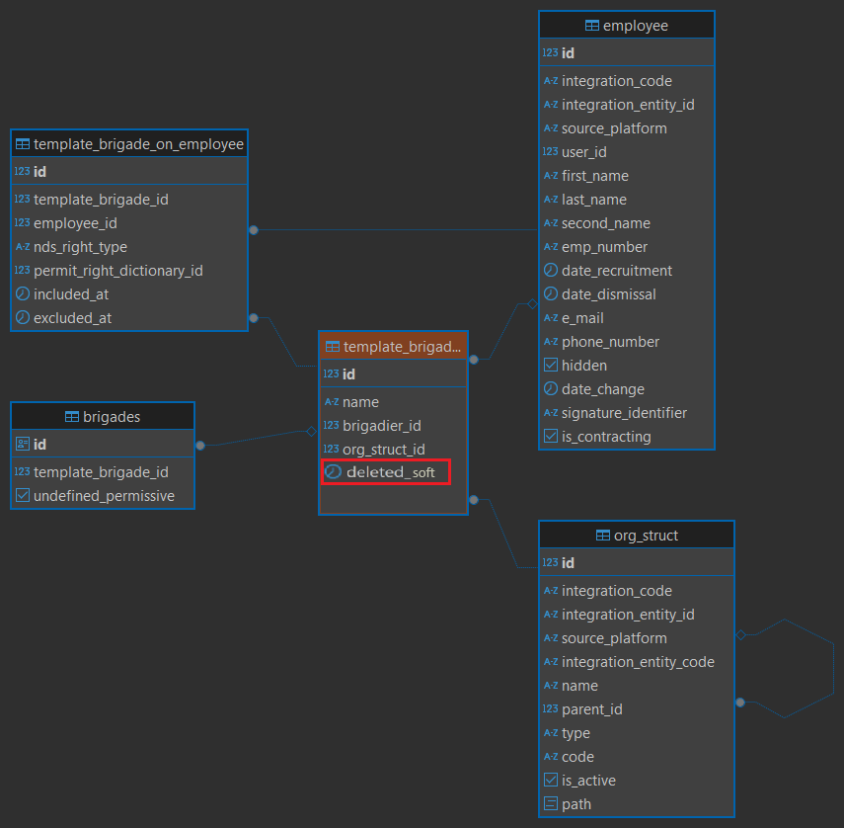
Рисунок 3 – База данных «Шаблон бригады»
Необходимо реализовать привязку уведомлений о просроченных правах сотрудников к штатной бригаде: мастер должен получать уведомления по всем сотрудникам, входящим в состав своей штатной бригады. В рассылке уведомлений участвуют только штатные бригады по шаблонам.
Раздел «Аналитика»
Необходимо во вкладках в поле «Бригады» изменить API и передавать значения только по штатной и командированной бригаде:
- Вкладка «Ремонтные бригады
- Вкладка «Производительность бригад»
- Вкладка «Разрешительные документы»
- Вкладка «Список РД»
Аналитика по вышеуказанным вкладкам будет формироваться по общей численности штатной и командированной бригады в статусах:
- «Командировка»
- «Перебазировка обратно»
- «Перебазировка к месту»
- «Завершена»

Лист регистрации изменений
№ | Описание изменения | Дата | Версия | Ответственное лицо
 | Документ создан | 18.04.2025 | 1.0 | Захарова А.С.
 | Внесены правки после прохождении проверки ЧТЗ | 21.04.2025 | 1.1 | Захарова А.С.
 | Внесены правки в ЧТЗ, добавлен подраздел «Аналитика» | 24.04.2025 | 1.2 | Захарова А.С.
 | Добавлено описание по уведомлениям о просроченных правах. | 25.04.2025 | 1.3 | Захарова А.С.

